**1.**

**/api/weeklySentiment**

**Request:**直接发GET就可以，空的POST也可以

**Response:** json: “status”和”content”如下图,

含义：对于不同的城市，每周分别七天的sentiment score总和

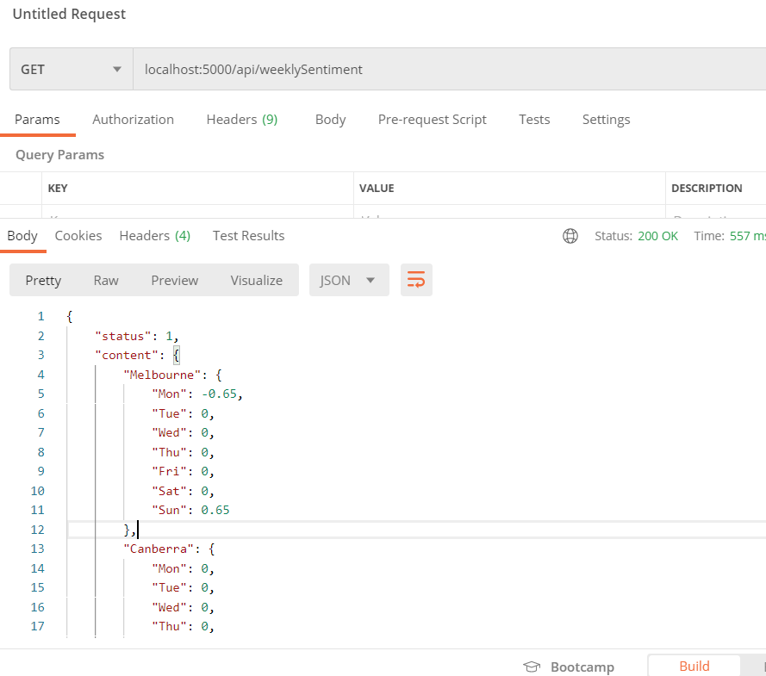

**2.**

**/api/tweets/keywords**

**Request:** json POST,

**“specify_time” : 1 (如果==0就不要发start_time和end_time)**

**“start_time”: “2011 3”**

**“end_time”: “2022 3”**

**“keywords”: [“fish”, “noodle”]**

**“returnSentiment”: “false”**

**(false==返回的是fish,noodle分别出现的次数)**

**(true==返回的是分别包含fish,noodle的tweet的sentiment score加和)**

**现在可选的keywords:**

**['#thai food', 'pizza', 'pasta', 'lasagna', 'fish', 'chips', 'korean food', 'sushi', 'hamburgers', 'burgers', 'hotpot', '#Chinese food', 'dumplings', 'noodles', 'soup', 'fries', 'steak', 'ice cream', '#cheese', 'youghurt', 'froyo', 'lobster', 'lobsters'];**

**Response**：如下图

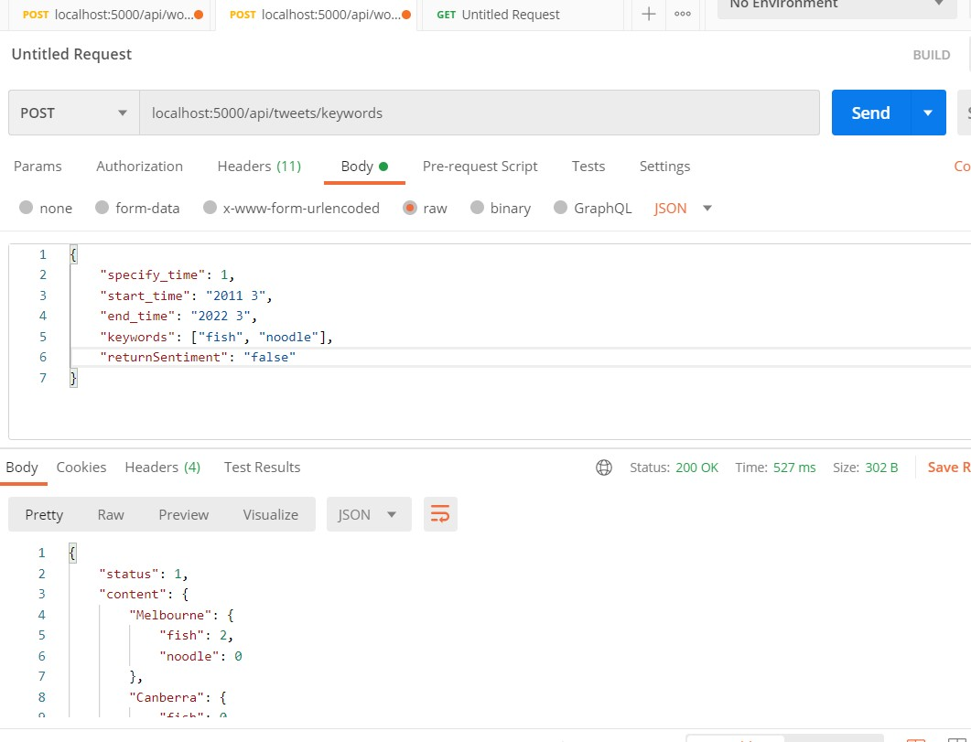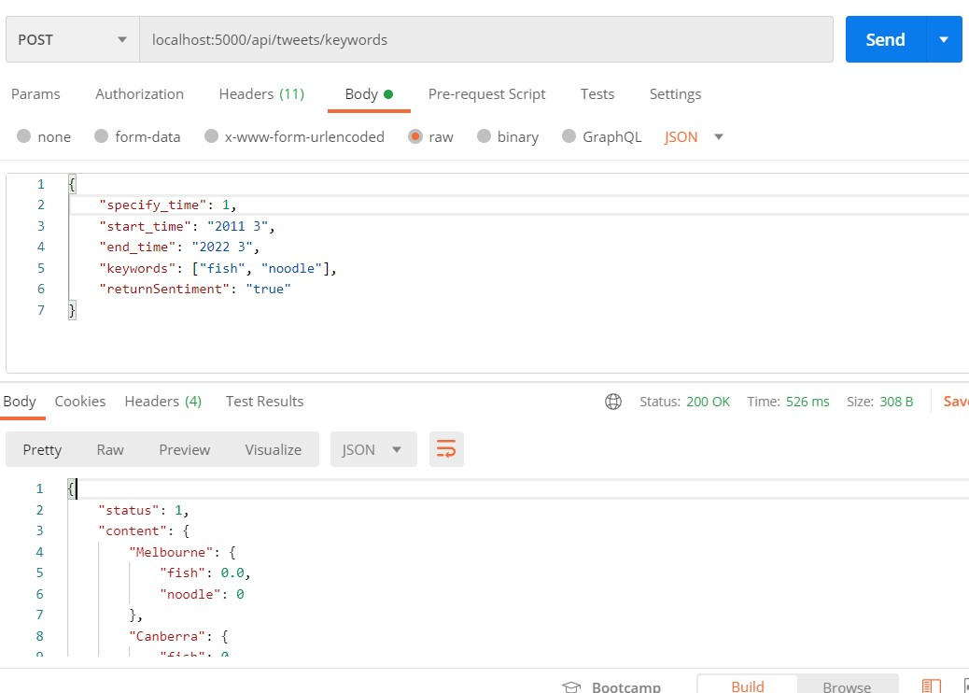

**3. /api/cityWordfreq**

**Request**:

**“specify_time” : 1 (如果==0就不要发start_time和end_time)**

**“start_time”: “2011 3”**

**“end_time”: “2022 3”**

Response: 如下图

含义：分别对于四个城市出现的高频单词的次数，已从大到小排序

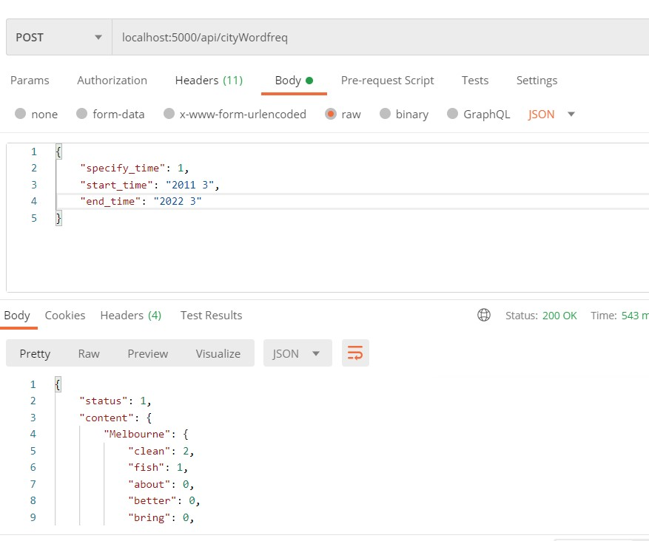

**4. /api/wordfreq**

**Request**:

**“specify_time” : 1 (如果==0就不要发start_time和end_time)**

**“start_time”: “2011 3”**

**“end_time”: “2022 3”**

**“keyword”: “FOOD”**

**Keyword从这四个里面选(“FOOD”, “DRINKS”, “Scott”, “SPORTS”)**

Response: 如下图

含义：分别对于四个城市出现的属于”keyword”类别的词统计总次数

